销售提成很高但客户复购差，怎样判断奖励是否只推动一次性压货｜云上订货系统
食品批发企业在月末给销售设置冲量奖励，一名业务员把某款饮料一次卖给门店一千箱，当月订单额和提成都很好看。可这家门店过去平均每月只补两百箱；两个月后，它仍在消化旧货，部分商品临期，甚至提出退货，下一次采购也停了。老板要分清两件事：业务员是否真正打开了一个长期可供货客户，还是把后几个月本应逐次完成的需求提前塞进本月订单。不能仅凭“提成高、复购低”就定责，必须沿客户原有采购节奏、订单实交、退货、实际回款和后续订货，查清销量是不是可持续的新增量。

先比较客户正常消化速度与本次进货量，识别前置采购
销售把一千箱卖出去之前，企业要知道这家客户通常多长时间能卖完。若门店过去六个月每月稳定采购约两百箱，这次一千箱相当于约五个月的常态采购量。它未必一定是压货：门店可能新增了多个网点、获得节日团购或准备大型活动。但业务员需要说明新增需求来自哪里，门店有多少仓储和陈列空间，商品效期是否覆盖预计销售周期，以及后续订单何时可能恢复。若除了“冲当月指标”之外没有需求证据，五倍于常态的首批量就应作为异常单审视。
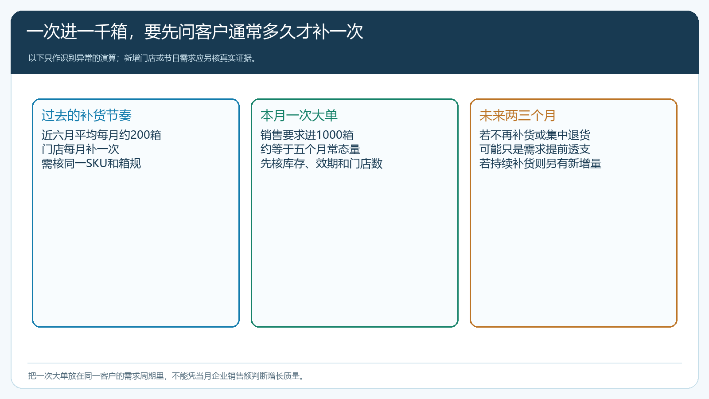
图1：订单规模要放进客户自身采购周期，而不是只与上月企业销量比较。
分析时优先用同一客户、同一商品或可替代品的历史订单，核单位和箱规是否一致。若过去记录是“件”，本月记录是“箱”，没先换算就可能误判为五倍增长。季节性饮料应与去年同期或相似节日比较，餐饮客户还要看门店数变化；新客户无历史数据时，可先要求试销计划和后续补货条件。内部可以设提醒阈值，例如本次采购超过其常态月量三倍，由主管多核一次需求依据，但这只是管理触发条件，不是系统自动认定违规的规则。

名义销售额、最终成交和钱到账，是三个不同结果
假设一千箱每箱一百元，商品成本每箱八十元，当月录入订单十万元，按全部实交且不退货看，商品毛利两万元。次月若其中二百箱被客户申请并经企业确认退回，可确认销售规模从十万元降到八万元。若退回的货完整可再销售，相应成本一万六千元回到可用库存，剩余八百箱对应商品毛利为一万六千元；若旧货破损、过期或运输回收另有费用，实际贡献更低。业务员当月若按十万元销售额的百分之二先取得两千元提成，退货后对应的销售额口径只剩一千六百元，至少要处理四百元差额；具体是否冲回、何时冲回，应依企业事前确定的提成规则执行。
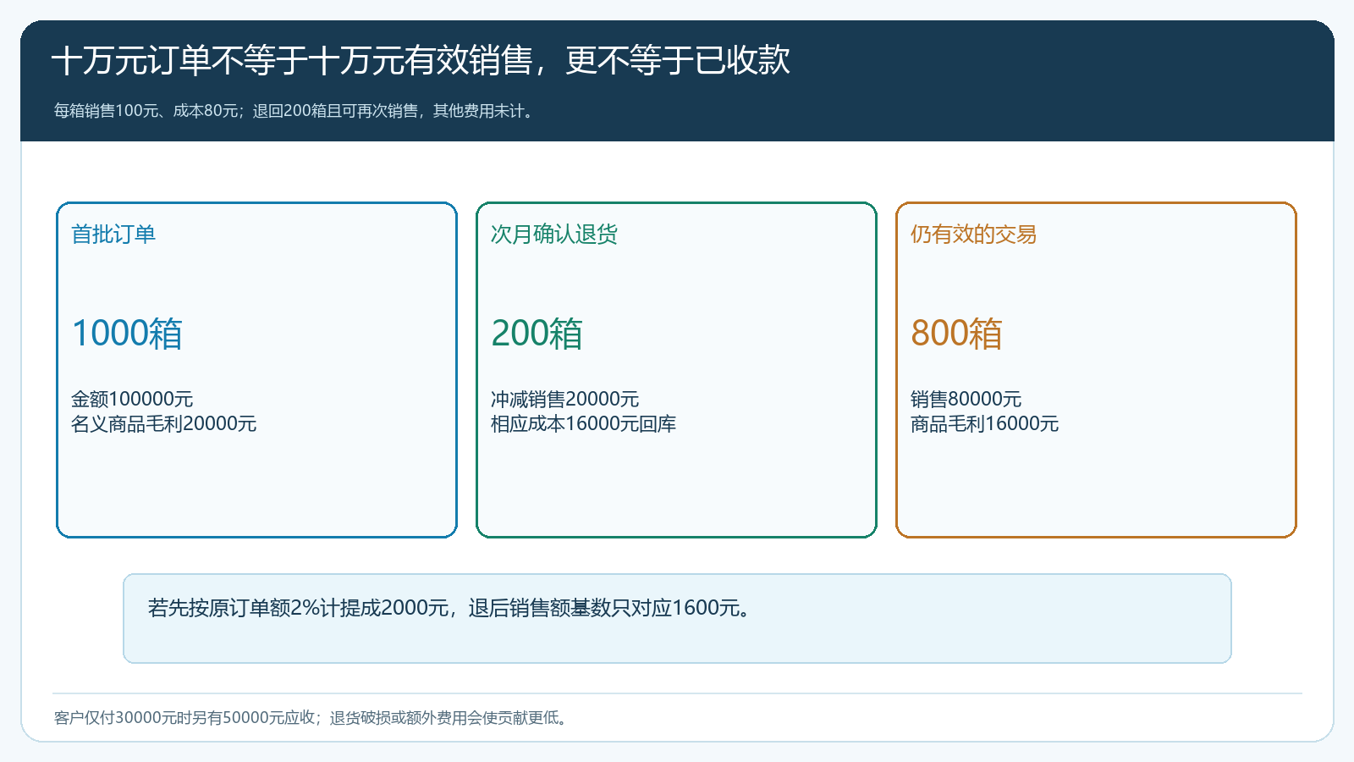
图2：退货会改变有效销售和可结算基数；退回货能否再售及新增费用须单独核实。
即使没有退货，如果八万元有效销售中客户只实付三万元、另五万元已经到期未收，企业也不能把“订单毛利一万六千元”等同于“现金已经赚到一万六千元”。商品采购、仓配和前期提成可能已经付出去，五万元应收却仍占用资金。不同企业可以按订单、签收、收款或分段条件结提成，但管理层需要把每一种口径产生的激励后果写清：越早一次性结清，销售越有动力追当期订单；越晚全部按回款结算，又可能打击开发新客户和正常月结业务。更稳妥的是按企业实际风险把首单、真实交付、后续退货与到期实收分段核算，而不是临时因某单出问题再改口径。
PC管理端的客户统计可以按期间查看订货单、退货单和金额，并筛客户类型、区域或所属员工。下图是统计入口的一个例子，能支持“先把订单与退货放到同一期间核对”，但它只显示一个期间的汇总，不能单凭这个画面判断客户是否复购、库存是否压满或该业务员应拿多少提成。后续仍要回到客户及商品的明细和实际收付款记录。
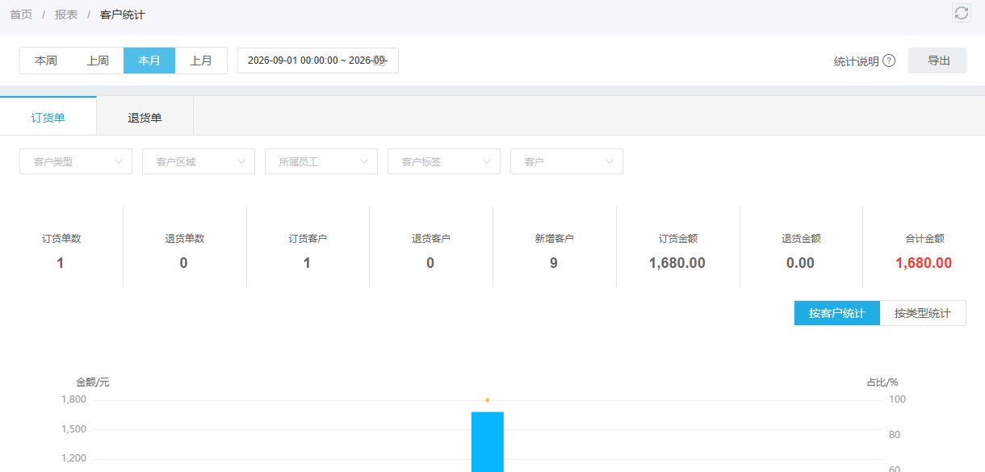
图3：汇总报表用于选出要深查的客户与期间；“压货”判断必须继续核历史补货、实交、退货及回款。

用客户群组而非单笔大单，看九十天后有没有健康复购
一次性压货最明显的表现不是当月卖得多，而是后续多个周期采购空档拉长。把当月首次买这款商品的客户分成正常量首单与明显超常量首单两组，比较第一个月、第二个月和第三个月的实交数量、主动复购客户数、退货数量、到期收款与欠款。若高额首单组第二个月仍无补货、第三个月发生集中退货，而正常量组持续补单，就值得回看当初是否把未来需求提前挤进了首单。两组客户的行业、门店规模和促销资源不同，不能仅凭一个比例直接归因，需抽到具体客户和业务员记录。
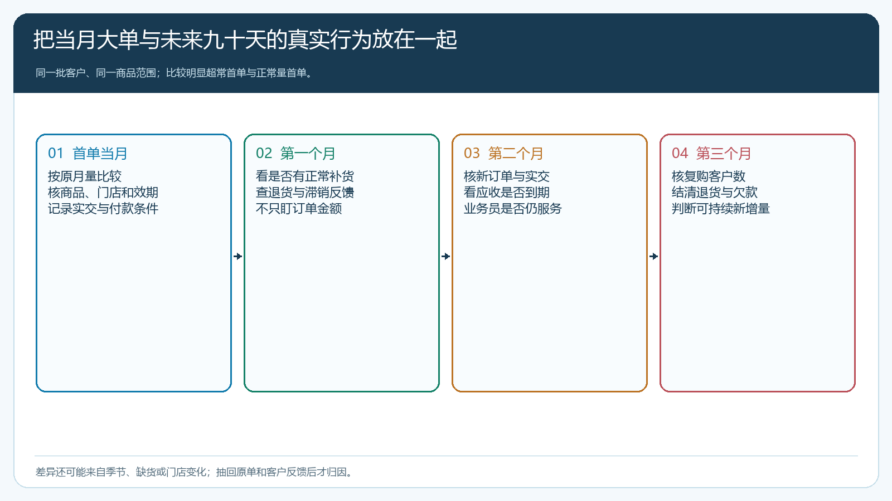
图4：同一批客户沿时间追踪，不把“月末首单很多”误当成“客户持续增长”。
还要区分客户没复购的原因。门店可能换了采购员、配送经常迟到、竞品降价，或商品本身卖不动；不能把所有不复购都算业务员压货。销售跟进记录应能回答客户当前库存大概多少、哪些SKU滞销、何时适合补货，订单和退货记录负责回答真实数量，财务记录回答欠款与付款。只有几个证据指向“缺乏真实需求却在考核前集中增量”，才有理由调整该类奖励。若客户实际销售很好但因企业缺货没法复购，反倒是供应计划问题。

提成规则要奖励可持续贡献，也不能让销售承担所有下游风险
企业可以把一笔大单的奖励拆成几部分：开发新客户或进入新门店的可验证成果；订单按认可价格实际交付的成果；到期款项按约支付的成果；客户在合理周期内继续采购的成果。各部分比重根据行业的真实毛利、退货、账期与商品效期设定，先从一组代表商品和客户试跑，不必照搬统一比例。不能要求业务员控制仓库错发、配送延误或财务核销错误，却用这些结果无差别扣他的提成；相应异常应按原订单记录原因和岗位责任后再处理。
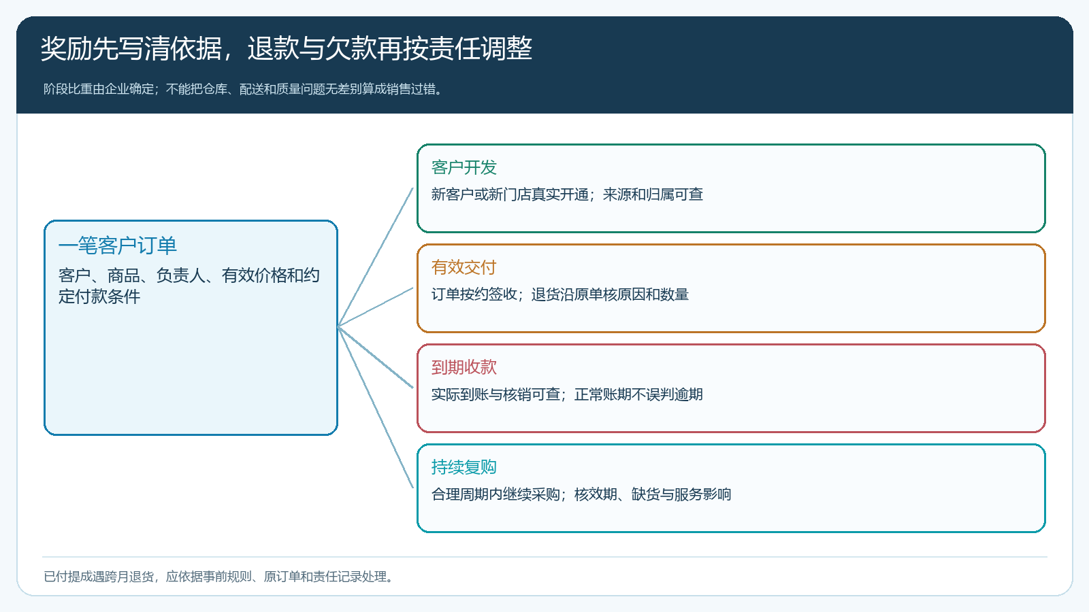
图5：奖励以可验证阶段成果为基础；退货、坏账与履约责任按原单据区分，避免把所有风险推给销售。
若商品属于新品试销或企业要求渠道铺货，前两个月复购可能还没出现，不能因“短期没二单”就全部否定销售贡献。此时可约定一部分试销奖励在样品、陈列和真实首批签收后确认，另一部分等门店反馈与第二次补货再确认；销售、市场和采购共同提供商品培训、活动和供应保障。相反，若企业只是为了月末出货而给销售极高的按发货额提成，却没有下游销售或回款观察，制度本身会持续制造压货激励，不应只批评个别业务员。
对已结算提成涉及次月退货，可沿原销售单、退货处理结果和原结算记录调整，明确冲回或抵下期的条件；因质量问题导致的退货先核供应与仓配责任，再决定是否影响销售提成。客户跨员工归属调整时，应以订单发生与实际服务时间界定，不要把整笔历史贡献一键移给现任员工。财务和销售主管每期应能回答：这笔奖励对应哪家客户、哪张有效订单、多少已交付、多少已退、多少到期已收，以及尚有多少待调整。

经营复盘要找出下一轮该缩量、换品还是恢复正常补货
对于那家一次进一千箱的门店，业务员与客户要先盘点现有库存和商品效期，确认已售、未售与计划陈列，不应马上再推同款大单。若客户销售慢，但原商品仍可正常销售，可以暂停该SKU新增采购，改为更小的补货批次；若多款商品中只有一款滞销，则针对滞销款调整货盘和活动，不必把所有品类都停掉；若配送或质量问题导致退货，应由对应岗位修复，再重新评估复购。企业也要核自己是否为了采购返利或工厂任务要求业务员冲量，不能只从销售个人动机解释结果。
一个可执行的试点是选择最近三个月提成最高的十名员工所服务客户，每人抽取超常大单与正常复购单各五笔，沿相同客户、SKU、订单、签收、退货和付款记录回查。先分清哪类大单来自真实新增网点或节假日需求，哪类伴随库存积压、连续两个周期无补货及到期欠款。对于前者保留对开发和渠道扩张的激励；对于后者调整首批数量、价格条件和提成释放时点，并安排客户消化旧货的服务方案。没有明确客户与原单证据时，不应据统计排名批量扣发已经结算的奖励。

老板真正要看的，是销售队伍是否带来可持续的现金和客户
三个月复盘不只列销售额与提成总额，还要列同批客户的第二单比例、复购间隔、有效实交金额、退货率、到期实收、商品毛利和后续服务成本。若当月金额增长、员工拿奖，同时下两个月补货下滑、退货增加、应收升高，则这次增长很可能只是时间搬移；下一轮应收紧超常首批量与付款条件。若客户出现新门店、连续补货、按时付款，前期较高开发奖励可能是值得的投资。评价应同时看客户和现金，而不因一笔大单名义金额高就定性好坏。
云上订货中的员工业绩、客户统计、订单、退货与资金记录可以把这些事实放回同一经营链条；提成结算规则仍需由企业事先明确并按实际责任执行。业务需求知识中心讲的不是“提成越晚发越安全”，而是让每一笔奖励能够回答它促成了什么：真实被门店消化的商品、愿意再次采购的客户、按约回来的资金，还是只有当月漂亮而后续承压的一张订单。

